上海交通大学医学院电子天平等采购项目询价结果公告
公告信息

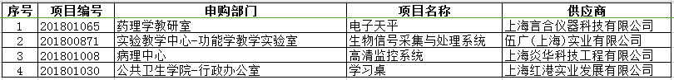

公告时间：2018年11月20日

联系人：徐明霞、袁清
联系电话：63846590*776214
地址：上海市重庆南路227号四舍321室

